MEDIENINFORMATION
Würth Elektronik: CTO Alexander Gerfer im Start-up Night Talk-Abend
EXPO DUBAI 2022: Junge Unternehmen machen sich stark für Nachhaltigkeit
Waldenburg, Dubai, 21. Februar 2022 – Nachhaltigkeit bestimmt die Ausrichtung in Politik und Wirtschaft maßgeblich. Auch auf der diesjährigen EXPO DUBAI drehte sich im Rahmen eines Talk-Abends mit Start-ups aus Berlin und den Vereinigten Arabischen Emiraten (VAE) alles um die Frage, wie Innovationen zur Nachhaltigkeit beitragen können. Besondere Aufmerksamkeit erhielt das Thema Smart Farming: Neue Konzepte in der Landwirtschaft wie LED-Horticulture machen Hoffnung, die Ernährung von Milliarden Menschen sicherzustellen und gleichzeitig möglichst schonend mit begrenzten Ressourcen wie Boden, Energie und Wasser umgehen zu können.
Alexander Gerfer, CTO der Würth Elektronik eiSos Gruppe, konzentrierte sich in seinem Beitrag auf das Thema Smart Farming. Gerfer erläuterte, wie intelligente Lösungen für die Landwirtschaft dazu beitragen, die gewaltigen Herausforderungen bei der Ernährung der Weltbevölkerung angehen und gleichzeitig Ressourcen wie Boden, Energie und Wasser schonen zu können. Wie wichtig ein Engagement in diesem Zusammenhang für die Ernährung der Weltbevölkerung ist, untermauerte Gerfer anhand aktueller Zahlen: „Heute leben 7,7 Milliarden Menschen auf unserem Planeten, bis zum Jahr 2050 wird diese Zahl auf fast zehn Milliarden ansteigen. Deshalb arbeiten wir intensiv an neuen Konzepten für die Landwirtschaft.“
LED-Horticulture: Pflanzenwachstum optimieren
Dazu gehöre LED-Horticulture, eine innovative Technik, die aus der Zusammenarbeit zwischen Würth Elektronik mit Biologen und Agrarexperten entstanden ist. LED-Horticulture nutzt den Umstand, dass sich das Wachstum von Pflanzen und die Zusammensetzung ihrer für den Menschen relevanten Nährstoffe durch das steuerbare Licht von LEDs gezielt optimieren lassen – und zwar nachhaltig: Die LEDs sparen rund 70 Prozent Energie, minimieren den CO2-Ausstoß um bis zu 90 Prozent, den Einsatz von Pestiziden und Dünger sowie den Wasser- und Flächenverbrauch um rund 98 Prozent im Vergleich zu konventionellen Anbaumethoden. Darüber hinaus erlaubt LED-Horticulture laut Gerfer einen verbrauchernahen Anbau von Pflanzen in Städten und urbanen Ballungszentren, um Transportwege zu verkürzen. Seiner Verantwortung für Umwelt und Gesellschaft wird Würth Elektronik auch deshalb gerecht, weil das Horticulture-Know-how mit Anbietern von Lichtlösungen und auf Agrarlösungen spezialisierten Entwicklern geteilt wird.
Zu den weiteren Vertretern der rund 15 Start-ups der Berliner Delegation auf der EXPO DUBAI 2022 zählte unter anderem auch Anna-Franziska Michel, Gründerin und CEO von YOONA Technology. Sie verdeutlichte eindrucksvoll, wie sich neue Technologien wie die Künstliche Intelligenz (KI) auf die Nachhaltigkeit im internationalen Start-up aus der Modebranche auswirken. Ein Sprecher des Ministry of Climate Change & Environment der VAE wiederum ging in seinem Beitrag darauf ein, welche Bedeutung die Sustainability für international agierende Unternehmen in dem arabischen Land einnimmt und woran Unternehmen und Start-ups aktuell dort arbeiten.

Verfügbares Bildmaterial
Folgendes Bildmaterial steht druckfähig im Internet zum Download bereit: https://kk.htcm.de/press-releases/wuerth/
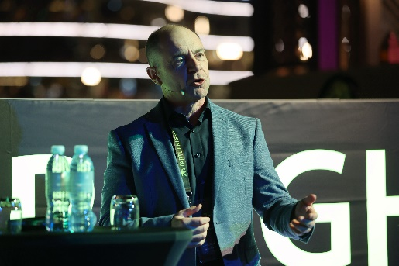Bildquelle: Zander & Partner GmbH  Alexander Gerfer, CTO der Würth Elektronik eiSos Gruppe, auf dem Start-up Night Talk-Abend: Mit Smart Farming gegen die weltweite Hungersnot | 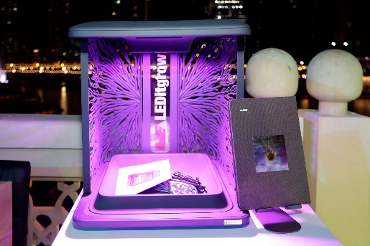  Bildquelle: Zander & Partner GmbH  LEDitgrow: Agrarexperten messen LED-Lichtlösungen eine Schlüsselrolle für die Landwirtschaft zu
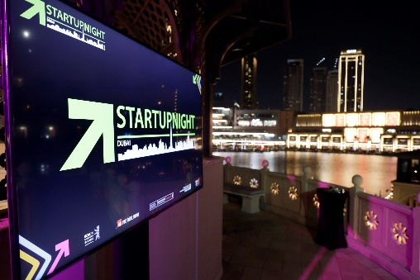  Bildquelle: Zander & Partner GmbH  Der Start-up Night Talk stand ganz im Zeichen der Nachhaltigkeit | 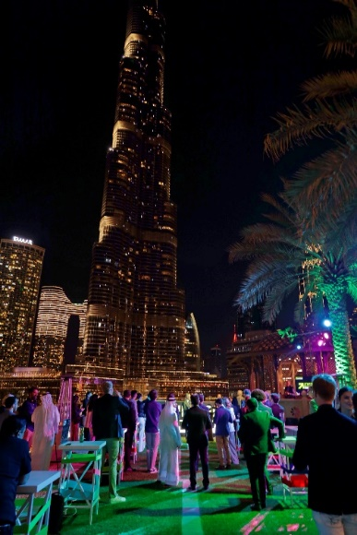  Bildquelle: Zander & Partner GmbH  Vertreter der Berliner Delegation und der VAE beim informellen Austausch

Über die Würth Elektronik eiSos Gruppe
Die Würth Elektronik eiSos Gruppe ist Hersteller elektronischer und elektromechanischer Bauelemente für die Elektronikindustrie und Technologie-Enabler für zukunftsweisende Elektroniklösungen. Würth Elektronik eiSos ist einer der größten europäischen Hersteller von passiven Bauteilen und in 50 Ländern aktiv. Fertigungsstandorte in Europa, Asien und Nordamerika versorgen die weltweit wachsende Kundenzahl.
Das Produktprogramm umfasst EMV-Komponenten, Induktivitäten, Übertrager, HF-Bauteile, Varistoren, Kondensatoren, Widerstände, Quarze, Oszillatoren, Power Module, Wireless Power Transfer, LEDs, Sensoren, Steckverbinder, Stromversorgungselemente, Schalter, Taster, Verbindungstechnik, Sicherungshalter sowie Lösungen zur drahtlosen Datenübertragung.
Die Verfügbarkeit ab Lager aller Katalogbauteile ohne Mindestbestellmenge, kostenlose Muster und umfangreicher Support durch technische Vertriebsmitarbeitende und Auswahltools prägen die einzigartige Service-Orientierung des Unternehmens.
Würth Elektronik ist Teil der Würth-Gruppe, dem Weltmarktführer für Montage- und Befestigungstechnik. Das Unternehmen beschäftigt 8 000 Mitarbeitende und hat im Jahr 2021 einen Umsatz von 1,09 Milliarden Euro erwirtschaftet.
Würth Elektronik: more than you expect!
Weitere Informationen unter www.we-online.com

Weitere Informationen:  Würth Elektronik eiSos GmbH & Co. KG  Sarah Hurst  Max-Eyth-Straße 1  74638 Waldenburg  Telefon: +49 7942 945-5186  E-Mail: sarah.hurst@we-online.de  www.we-online.com | Pressekontakt:  HighTech communications GmbH  Brigitte Basilio  Brunhamstraße 21  81249 München  Telefon: +49 89 500778-20  Telefax: +49 89 500778-77  E-Mail: b.basilio@htcm.de  www.htcm.de

